***ПОДВИЖНАЯ ИГРА «ПРОКАТИ И ДОГОНИ»***

***для детей 3-4 года***

***Цель.***Учить катать мяч в прямом направлении, отталкивать его энергично, развивать умение ориентироваться в пространстве, активизировать прослеживающую функцию глаза.

**Ход.** Ребенок с мячом в руках подходит к обо­значенному месту (шнур, полоска пласты­ря, цветной кружочек) и выполняет дейст­вия в соответствии со стихотворным текс­том.

**Наш веселый, звонкий мячик**

(толкает мяч двумя руками)

**Мы прокатим далеко**

(смотрит, куда он покатился),

**А теперь его догоним.**

(бежит за мячом, догоняет его.)

**Это сделать нам легко!**

(поднимает мяч над головой: «Поймал!»)

В зависимости от диаметра мяча ребе­нок может прокатывать его одной рукой, чередуя правую и левую руку, если мяч ма­ленький (диаметром 5-8 см) или двумя ру­ками, если большой (диаметром 18-20 см).

**Правила:** ребёнок ­смотрит вперед, прежде чем катит мяч. Не бежит за мячом сразу, а дожидается речевого сигнала.

**Дозировка:** 3-4 раза.

**ПОДВИЖНАЯ   ИГРА «СБЕЙ КЕГЛЮ»**

**для детей 3-5 лет**

**Цель.** Развивать элементарные навыки попадания мячом в цель умение энергично отталкивать мяч в заданном направлении, развивать фиксацию взора.

**Ход.** Педагог (взрослый) ставит две-три кегли на расстоянии 1-1,5 м от ребенка,  дает ему большой мяч.

Ребенок приседает на корточки, наклоняется, ставит ноги чуть шире плеч в обозначен­ном взрослым месте (цветной кружок или шнур), прокатывает мяч двумя руками вперед, стараясь сбить кегли. Затем идет за ним, поднимает и возвращается.

Педагог (взрослый) сопровождает свой показ таки­ми словами:

Посмотри, какие кегли.

(педагог указыва­ет на кегли)

Ровно-ровно в ряд стоят!

К ним направим мяч умело

(толкает мяч двумя руками)

И они уже лежат!

(обращает внимание на сбитые кегли)

**Правила:** энергично оттал­кивать мяч двумя руками,  смотреть вперед - на кегли.

**Дозировка:** 3-4 раза.

**ПОДВИЖНАЯ ИГРА «ЛОВИ – БРОСАЙ»**

**для детей 3-5 лет**

**Цель.** Развивать координацию движений, ловкость, фиксацию взора.

**Ход.** Дети стоят в кругу, взрослый – в центре. Он перебрасывает мяч и ловит обратно, говоря: «Лови, бросай, упасть нe давай!».

Текст произносит не спеша, чтобы успеть поймать и бросить мяч. Расстояние постепенно увеличивается: от 1 до 2 м и более.

**Правила:** ловить мяч, не прижимая его к груди; бросать точно взрослому двумя руками в соответствии с ритмом произносимых слов.

Усложнение: дети стоят в парах и перебрасывают мяч друг другу.

**Дозировка:** 30 сек.

Е.Н.Вавилова «Учите бегать, прыгать, лазать, метать»

|  |  |
| --- | --- |
|  | ***МЯЧ — удивительно***  ***интересная игрушка.*** |

Пожалуй, ничего аналогичного - настолько простого и в то же время интересного -

пока ещё люди не придумали.

Мяч воспринимается ребенком как нечто живое: чутко реагирует и отзывается на движение, может быть послушным и озорным, яркий, круглый и очень милый. В мяч можно играть, еще не научившись ходить, и можно наблюдать, как люди весьма почтенного возраста с упоением гоняют мячик. Всем известно, как велико значение подвижной игры для ребенка — это школа управления собственным поведением, формирование положительных взаимоотношений со сверстниками, благополучное эмоциональное состояние.

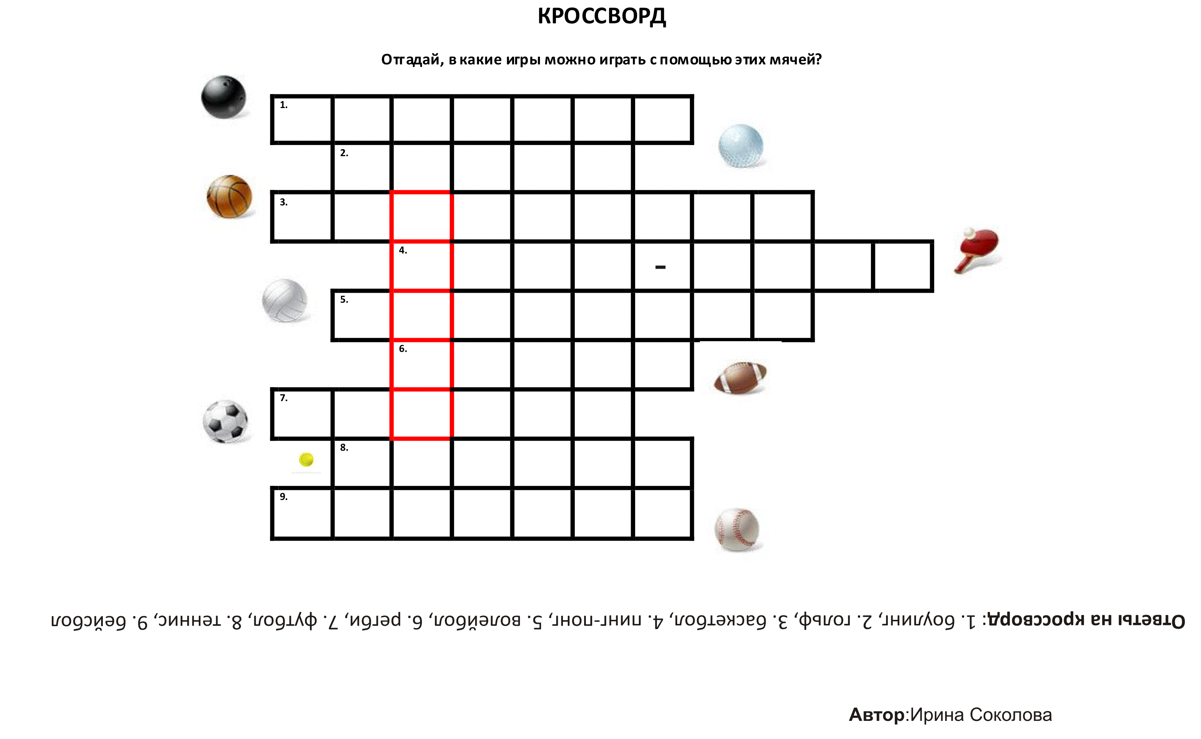

|  |  |
| --- | --- |
| **Мяч** **- это шар, идеальная космическая форма, самая совершенная геометрическая фигура, не имеющая ни начала, ни конца.** |  |

Никакое тело другой формы не имеет большей поверхности соприкосновения с ладонью, что дает полноту ощущения формы. Недаром один из выдающихся немецких педагогов-философов XIX века Фридрих Фребель отнес шар к великим дарам педагогики и назвал его «идеальным средством для упражнений». Шар посылает оптимальную информацию всем анализаторам. Совместная работа двигательного, вестибулярного, зрительного и кожного (тактильного) анализаторов, которые включаются при выполнении упражнений с мячом, усиливает эффект занятий. Ребенок, играя, выполняет разнообразные манипуляции с мячом: целится, отбивает, перебрасывает, соединяет движения с хлопками, различными поворотами и т. п., что способствует развитию глазомера, двигательных координационных функций.

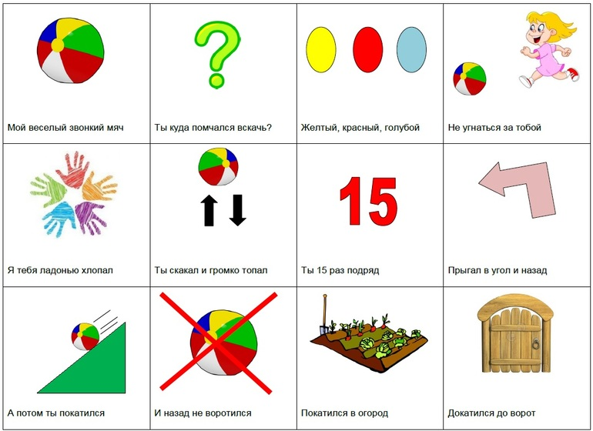

МБДОУ «ЦРР – Карагайский детский сад №4»

*Буклет для родителей*

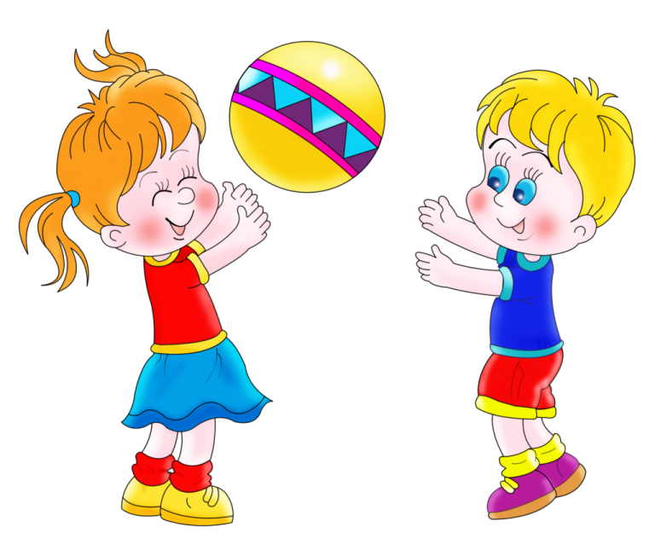

с.Карагай, 2017г.